**调试文档**

1. 系统环境

本系统包括两个部分：作为中央主机的PC端，以及作为表演乐器客户端的红外键盘。

两个部分的软件环境如下：

1. 主机PC端：

·开发语言：Python 3.7.0；

·所需要的第三方包：scipy, pygame, keyboard（可使用pip工具进行安装）以及OpenCV（可使用Homebrew进行安装）；

·（不重要）开发阶段所使用的操作系统为macOS，由于操作系统所使用的命令行指令和Windows有所差别，因此在端口初始化释放时可能不能正常进行，但不影响后续系统功能的运行；

·网络设置：需在系统所使用的路由器DHCP协议中设置静态ip地址分配，将主机的ip地址设置为192.168.1.110。系统运行前释放10000端口号

（2）客户乐器端：

·开发语言：Python 3.7.0

·所需要的第三方包：picamera, numpy（可使用apt-get install命令进行安装）以及OpenCV；

1. 物理规格

本系统所设计的红外钢琴客户端在开发时使用纸板制作，关键尺寸参数和示意图如下：其中图2.1为左视图，图2.2为键盘区域的俯视图。

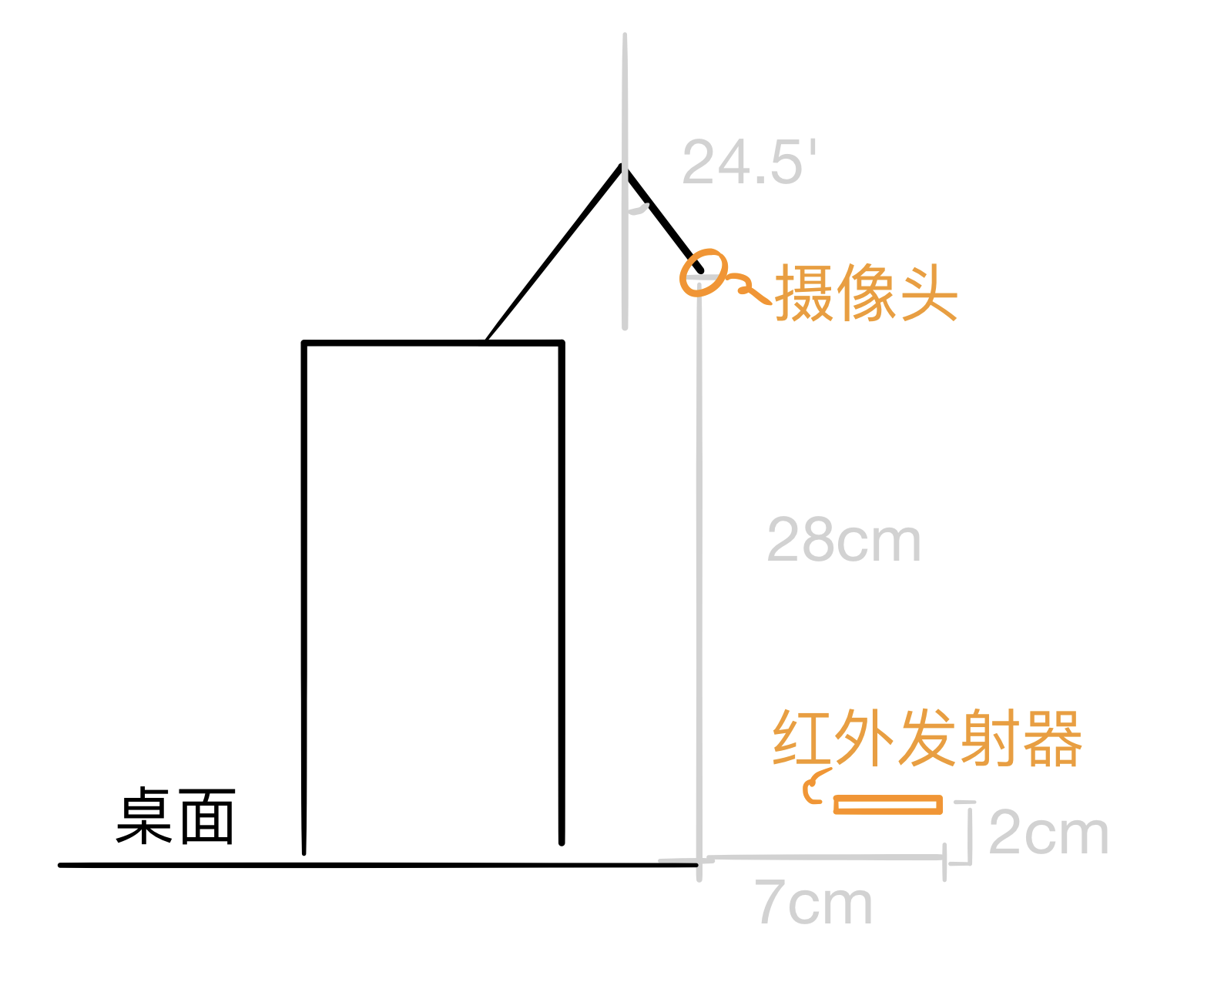

图 2.1 左视图

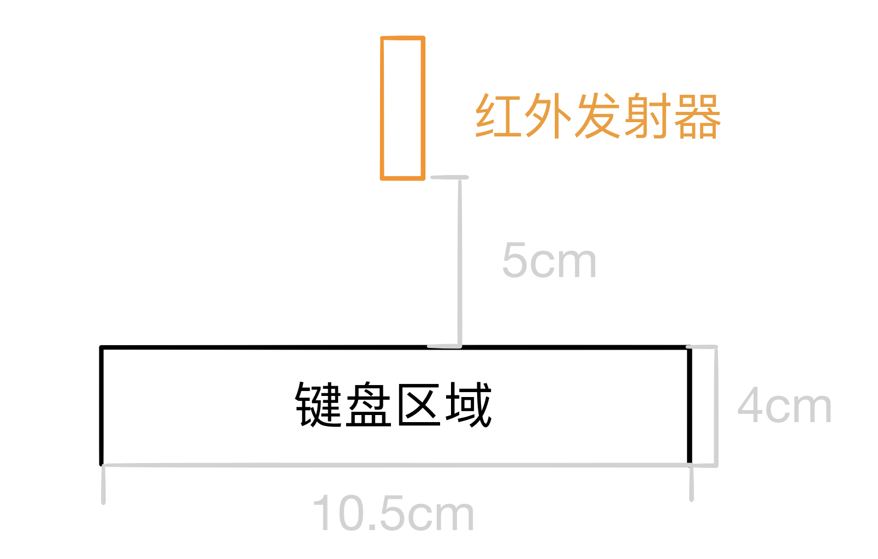

图 2.2 俯视图

客户乐器端接口说明：

客户端所使用的开发板为树莓派，共需要三件外接设备：摄像头、散热风扇、红外发射器。其中摄像头接入树莓派上所提供的摄像头专用接口，散热风扇的双接口分别接入树莓派GPIO针口的5V和GND口，红外发射器的双接口分别接入树莓派GPIO针口的3V和GND口。在树莓派命令行界面可使用“gpio readall”命令查看GPIO接口情况。

1. 程序运行

主机PC端：

1. 安装并准备好第一部分所介绍的软件环境和网络设置——连接至路由器并将ip地址设置为静态192.168.1.110（开发时所使用路由器的地址为192.168.1.1）。
2. 打开命令行工具或者python编译器，以管理员身份运行server.py。由于程序中所使用的keyboard第三方包，需要实时监听键盘事件，因此要求有管理员权限。

客户乐器端：

1. 安装并准备好第一部分介绍的软件设置。
2. 展开设备，固定好摄像头和红外发射器，上电。
3. 树莓派登录用户名：pi，密码：raspberry。
4. 进入树莓派命令行界面或python脚本运行界面，进入/home/pi/test目录，运行client.py。

使用说明：

一次开始运行主机程序和客户端程序，客户端程序其中后，主机会发出“滴答”响声表示已有客户端接入。

在客户乐器端的键盘上按压手指，主机便可发出对应的音符声音；在主机键盘上按下不同数字键即可切换乐器种类，可选择的乐器在主机程序运行后显示在控制台屏幕上。

程序运行时，按下主机键盘上的R键，听到“滴答”升调响声后即开始录音，再按一次R键听到“滴答”降调响声后结束录音，录制的音频将以wav格式存储在当前目录，文件名为录音结束时间。

本程序支持多台客户端任意时刻接入/断开主机。

四．功能扩展说明

A. 本程序考虑到不同运算-传输方式带来的时延差异，提供了两种运行程序，分别对应主机和客户端上的server.py, client.py以及server2.py, client2.py。其中前者为树莓派拍摄并进行图像处理后，将处理结果传输到主机上；后者为树莓派将图像采集后将采集原信息传输到主机上进行处理。根据主机性能和网络状况的不同，两种方法延时各有快慢。

B. 本系统支持扩展音色，具体方法为：进入主机程序的根目录的“instrument”文件夹，在该文件夹下创建新的文件夹，命名任意（建议使用音色来命名）；在创建的新文件夹中加入所有将会使用到的音符文件，格式为wav，上限为7个；在创建的新文件夹中创建一个名字为“cue.txt”的文本文件，其中内容为所加入音符文件的名称顺序，每一行一个音乐文件名称（不包括.wav），最后一行不换行，具体形式可参考已有的音色文件夹。主机程序在运行时会自动加载所有“instrument”文件夹内的音色，由于键盘限制，音色支持最多扩展至9个。

五．源码附加说明

本包中包括了所有主机所需要的程序（main目录中），客户端程序代码在保存于实验室中的树莓派中，可以直接通过上述步骤运行。

目录中还存放有generate_sound.py代码，可用于生成新的音色音频文件，格式为mid，保存在“new_inst”文件夹中；需要使用工具转换为wav格式，才能通过上述步骤扩展至程序中。本生成程序需要有的第三方包为mido, pygame，均可通过pip工具进行安装。